Travail sur la couverture de l’album « J’ai perdu mon sourire »

Je reconstitue le titre avec le modèle sur la feuille |  | Je reconnais le titre  (entouré en rouge)
Je reconstitue la couverture du livre |  | Je retrouve le nom de l’auteur  (entouré en bleu

J’ai | PERDU | mon | SOURIRE

Travail sur la couverture de l’album « j’ai perdu mon sourire »

Je reconstitue le titre avec le modèle sur le tableau |  | Je reconnais le titre  (entouré en rouge)
Je reconstitue la couverture du livre |  | Je retrouve le nom de l’auteur  (entouré en bleu)

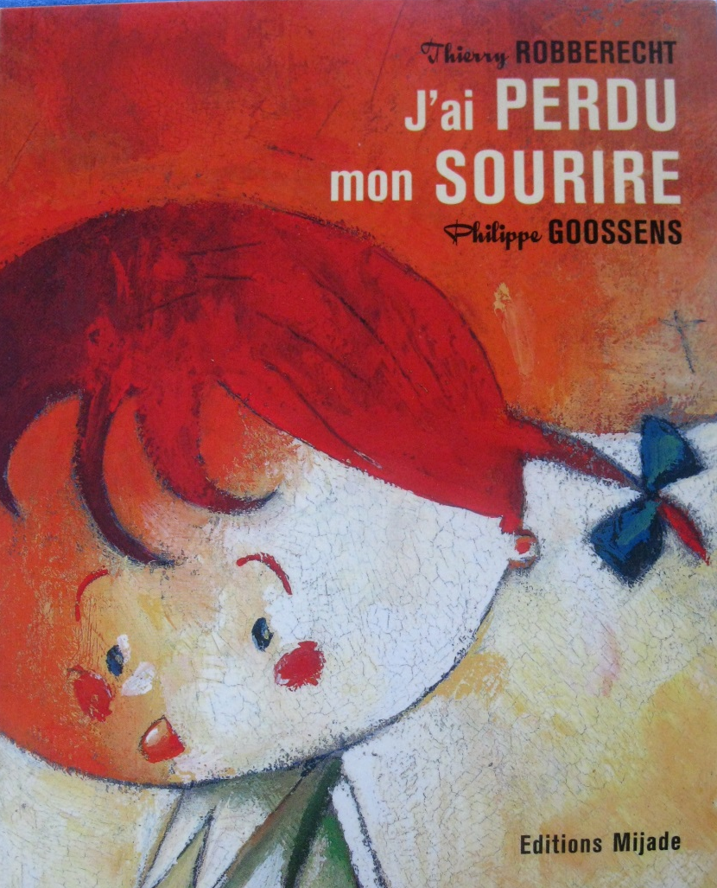

J’ai | PERDU | mon | SOURIRE
J’ai | PERDU | mon | SOURIRE
J’ai | PERDU | mon | SOURIRE
J’ai | PERDU | mon | SOURIRE
J’ai | PERDU | mon | SOURIRE
J’ai | PERDU | mon | SOURIRE
J’ai | PERDU | mon | SOURIRE
J’ai | PERDU | mon | SOURIRE
J’ai | PERDU | mon | SOURIRE
J’ai | PERDU | mon | SOURIRE
J’ai | PERDU | mon | SOURIRE
J’ai | PERDU | mon | SOURIRE

